1. 常量：undefined是默认值

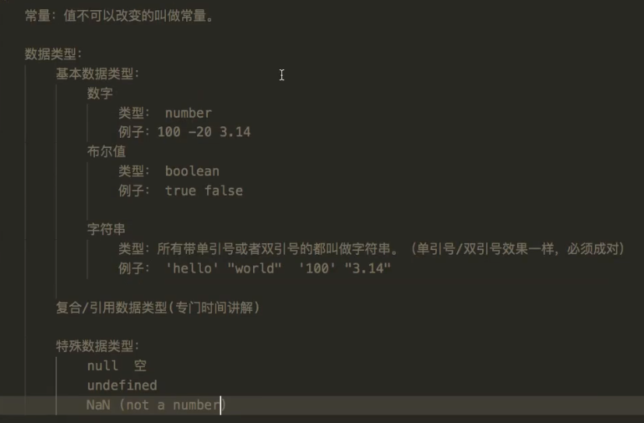

isNaN():用来判断该变量是否为非数字或者能被转换为非数字，若是非数字返回true，若不是非数字返回false；(直接看该值经过Number()转换后是否为NaN):

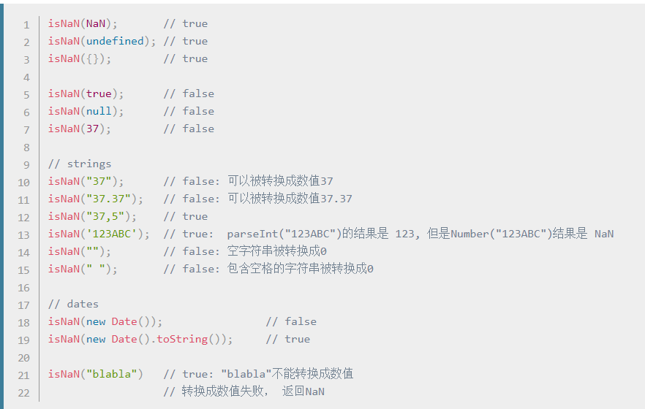

1. 变量：

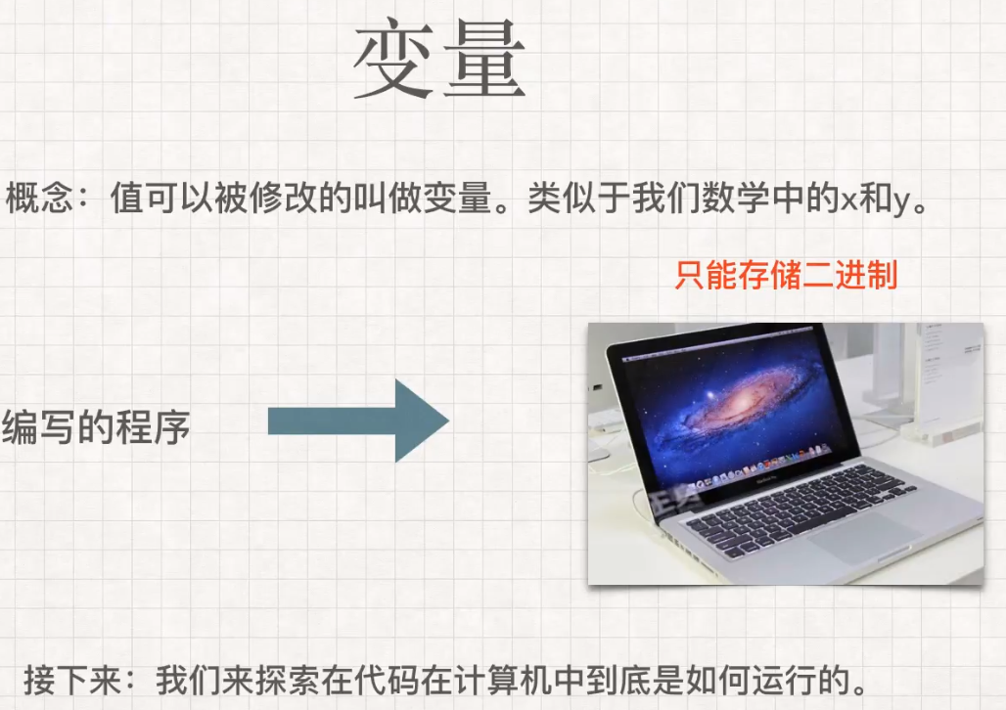

1. 变量的命名：

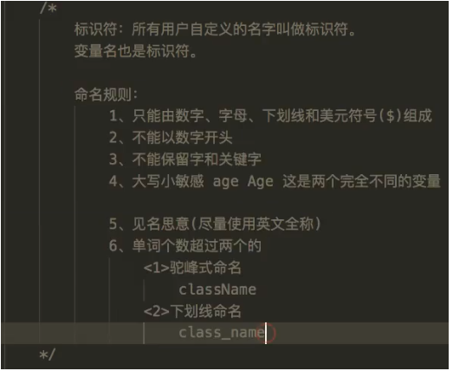

1. 变量的弱引用：

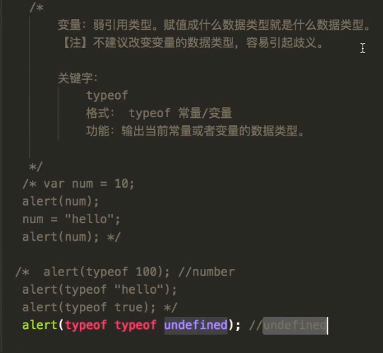

1. JS的关键字和保留字：

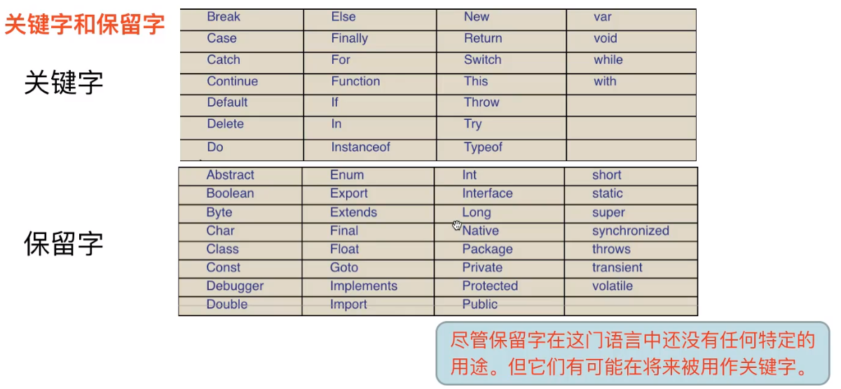

1. var,let,const的区别：
   1. var可以跨块访问，但不能跨函数访问：

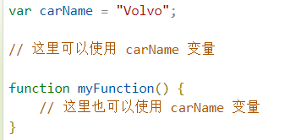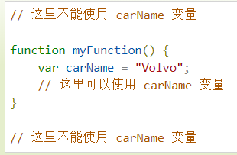

* 1. let和const不能跨块访问；也不能跨函数访问：

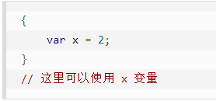 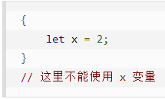

* 1. 重新定义变量时的不同：let重新定义的变量只在块内有效：

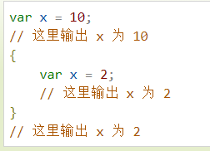 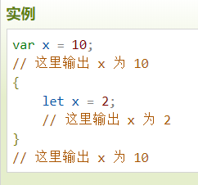

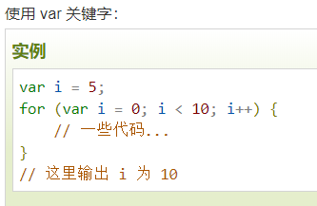 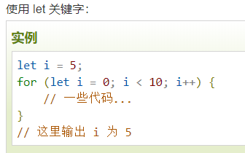

* 1. 在局部变量和全局变量中，var和let的作用是类似的
  2. 在HTML中，使用var声明的全局作用域变量属于window对象，而使用let声明的全局作用域变量不属于window对象；
  3. 重置变量：var声明的变量在任何地方都可以进行修改,而let声明的变量只能在不同作用域或者不同块级作用域时才能进行重新声明赋值：

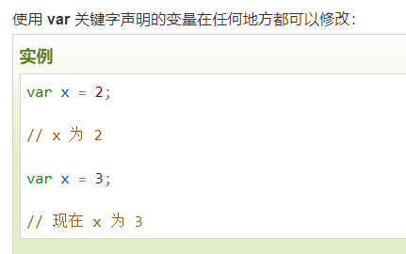

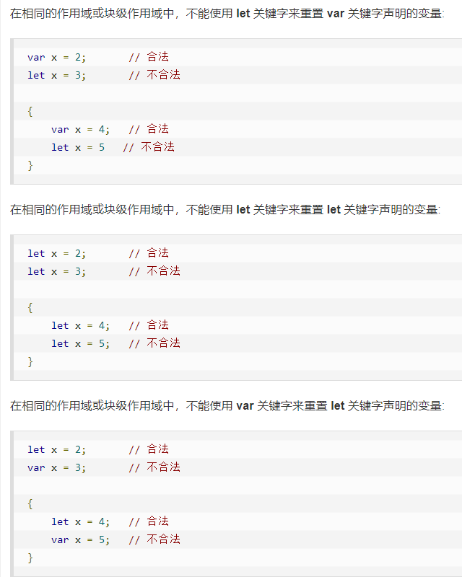

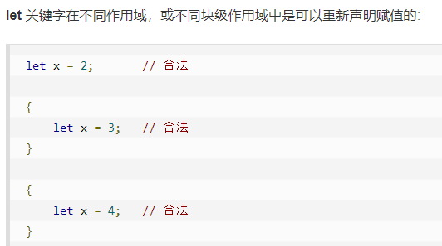

* 1. var变量可以先使用后声明，let变量必须先声明后使用；
  2. const在声明变量时必须初始化，且今后不能被改变；
  3. const 的本质: const 定义的变量并非常量，并非不可变，它定义了一个常量引用一个值。使用 const 定义的对象或者数组，其实是可变的：

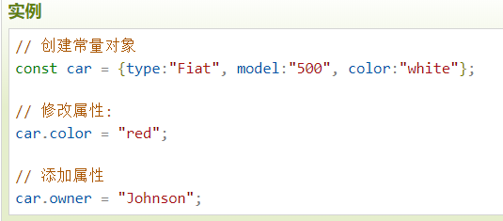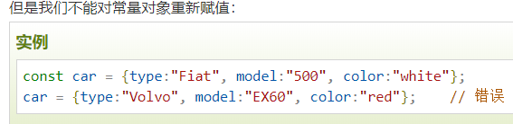

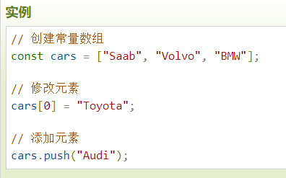

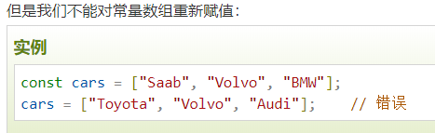

* 1. const变量的重新赋值和提升与let类似：

